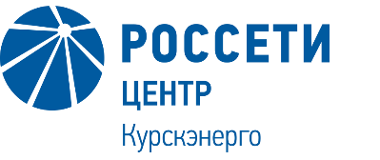

ПРЕСС-РЕЛИЗ

21.11.2023 г. г. Курск

«Курскэнерго»: хищение электрооборудования наказуемо и смертельно опасно!
Специалисты филиала «Россети Центр» – «Курскэнерго» напоминают жителям региона о недопустимости кражи и умышленной порчи электросетевого оборудования.
Хищение металлоконструкций, элементов электроустановок и любые вандальные действия на энергообъектах могут стать причиной прекращения электроснабжения потребителей и являются серьезным правонарушением. За их совершение законодательством предусмотрена уголовная ответственность в виде штрафа и лишения свободы.
Помимо этого,своими действиями похитили не только наносят ущерб сетевой организации, но и подвергают опасности собственную жизнь и здоровье. Приближение на недопустимое расстояние к токоведущим частям высоковольтного оборудования неминуемо влечет за собой трагический исход.
«Предупреждение несанкционированного вмешательства в работу электросетевого комплекса находится на особом контроле. Ведь жизнь и здоровье намного важнее выгоды за похищенное оборудование. Поэтому не стоит забывать об опасности поражения электрическим током», – рассказал и.о. заместителя генерального директора – директора филиала «Россети Центр» – «Курскэнерго» Сергей Демидов.
О замеченных фактах демонтажа линий электропередачи, кражи электрооборудования, появления на объектах энергетики сторонних лиц можно сообщить в полицию, а также по телефону горячей линии энергетиков «Светлая линия 220»: 8-800-220-0-220 (бесплатно/круглосуточно).
